ZENITH EXPLORE UN NOUVAU SPECTRE DE COULEURS AVEC
SON PREMIER MOUVEMENT CHRONOGRAPHE VIOLET : DEFY 21 ULTRAVIOLET

Si toutes les couleurs que nos yeux peuvent percevoir doivent être considérées comme des fréquences de la lumière visible, alors le violet a la plus haute fréquence de toutes, au-delà de laquelle se trouve la lumière ultraviolette invisible. Il était donc tout à fait naturel d’associer cette couleur intense et énergique au chronographe à plus haute fréquence jamais produit en série, DEFY 21.

Au cours des siècles passés, le violet a été la couleur la plus recherchée pour la teinture des vêtements, dont la production était un secret bien gardé par certaines civilisations comme les Phéniciens. Sa rareté et sa beauté irrésistible en faisaient l'étoffe de la royauté. Aujourd'hui, les tons de violet traduisent un sentiment d'audace, de confiance et de fantaisie, allant des voitures de sport à la confection sur mesure. Pourtant, dans le monde de l'horlogerie, le violet reste une rareté.

Première mondiale dans le domaine de l'horlogerie, Zenith a décidé de traiter un mouvement de chronographe automatique dans les tons opulents et majestueux du violet. Et pas n'importe quel chronographe, car Zenith a choisi son révolutionnaire calibre chronographe El Primero 21 au 1/100e de seconde battant à une fréquence incroyable de 50 Hz comme toile de fond pour cette création visuellement et mécaniquement saisissante.

Visible à travers le cadran ouvert, agrémenté de trois compteurs chronographe gris et un rehaut dans la même teinte, le mouvement d’un violet intense est accentué par la conception et le design unique et avant-gardiste du mouvement DEFY 21 avec des ponts ajourés et anguleux. Une aiguille centrale de chronographe au 1/100e de seconde à pointe blanche effectue une révolution complète au-dessus du cadran en une seconde. Outre la DEFY 21 El Primero édition 50e anniversaire, qui n'était disponible qu'en coffret avec deux autres montres, la DEFY 21 Ultraviolet est le premier modèle DEFY 21 proposé en solo avec un cadran ouvert associé à des compteurs de chronographe fermés.

Permettant aux ponts du mouvement, traités en violet, de se démarquer tout en offrant un contraste plus saisissant, le boîtier facetté de 44 mm de la DEFY est entièrement sablé mat, faisant ressortir les nuances métalliques plus sombres du titane. Complétant les tons du mouvement ajouré, qui peut passer du violet chaud au violet froid, le bracelet en caoutchouc noir comporte un insert violet qui imite l'aspect du textile tissé.

ZENITH : TIME TO REACH YOUR STAR

Zenith existe pour inspirer les individus à poursuivre leurs rêves et à les réaliser contre vents et marées. Depuis sa création en 1865, Zenith est devenue la première manufacture horlogère au sens moderne du terme, et ses montres ont accompagné des figures extraordinaires qui rêvaient grand et s'efforçaient de réaliser l'impossible – du vol historique de Louis Blériot au-dessus de la Manche jusqu’au saut en chute libre stratosphérique de Felix Baumgartner, qui a établi un record.

Avec l'innovation comme fil conducteur, Zenith propose des mouvements exceptionnels développés et fabriqués en interne dans toutes ses montres. Du premier chronographe automatique, le El Primero, au chronographe le plus rapide avec une précision au 1/100e de seconde, le El Primero 21, en passant par l’Inventor qui réinvente l'organe régulateur en remplaçant les plus de 30 composants par un seul élément monolithique, la manufacture repousse toujours les limites du possible. Depuis 1865, Zenith façonne l'avenir de l'horlogerie suisse en accompagnant ceux qui osent se lancer des défis et briser les barrières. Time to reach your star.

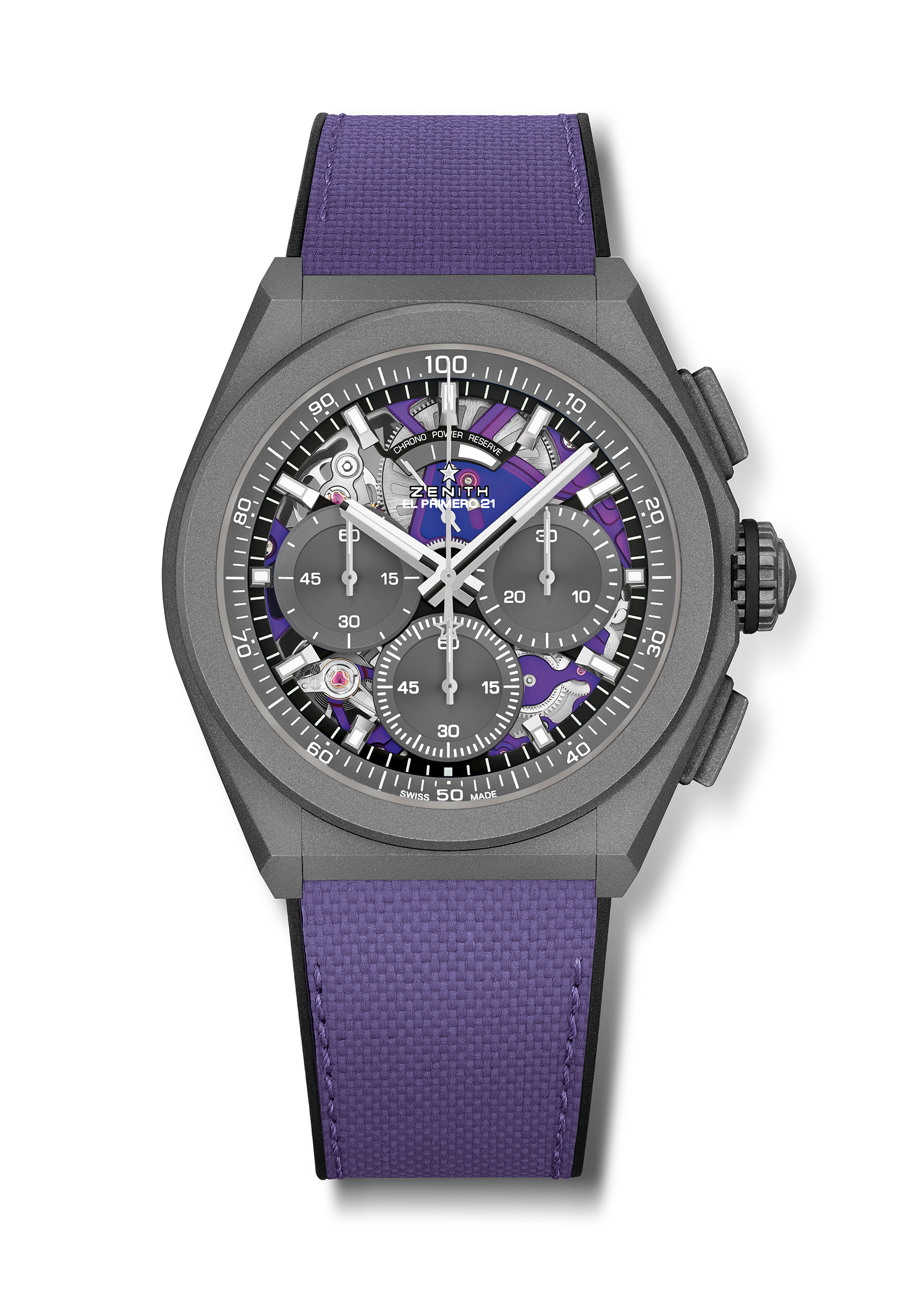
DEFY 21 ULTRAVIOLET Référence: 97.9001.9004/80.R922

Key points: Mouvement de chronographe violet affichant les 1/100e de seconde. Signature d’une rotation par seconde. 1 échappement pour la montre (36,000 VpH - 5 Hz); 1 échappement pour le chronographe (360,000 VpH - 50 Hz. Chronomètre certifié TIME LAB.
Mouvement : El Primero 9004 automatique – Finitions violet
Fréquence 36,000 VpH (5 Hz)
Reserve de marche : 50 heures min
Fonctions : Heures et minutes au centre. Petite seconde à 9 heures
Chronographe affichant les 1/100e de seconde : Aiguille centrale de chronographe effectuant un tour par seconde, Compteur 30 minutes à 3 heures, Compteur 60 secondes à 6 heures
Prix 13400 CHF
Matériau : Titane microbillé
Étanchéité : 10 ATM
Cadran: Cadran ouvert avec compteurs gris
Index des heures : Rhodiés, facettés et recouverts avec du Super-LumiNova®SLN C1
Aiguilles: Rhodiés, facettés et recouverts avec du Super-LumiNova®SLN C1
Bracelet & Boucle: Caoutchouc effet tissu violet. Boucle déployante double en titane.

